Tillsynsbegäran – information om höga naturvärden i avverkningsanmälan A 39621-2026 i Skinnskattebergs kommun
Denna tillsynsbegäran behandlar höga naturvärden i avverkningsanmälan A 39621-2026 i Skinnskattebergs kommun som inkom 2026-09-24 och omfattar 1,6 ha.
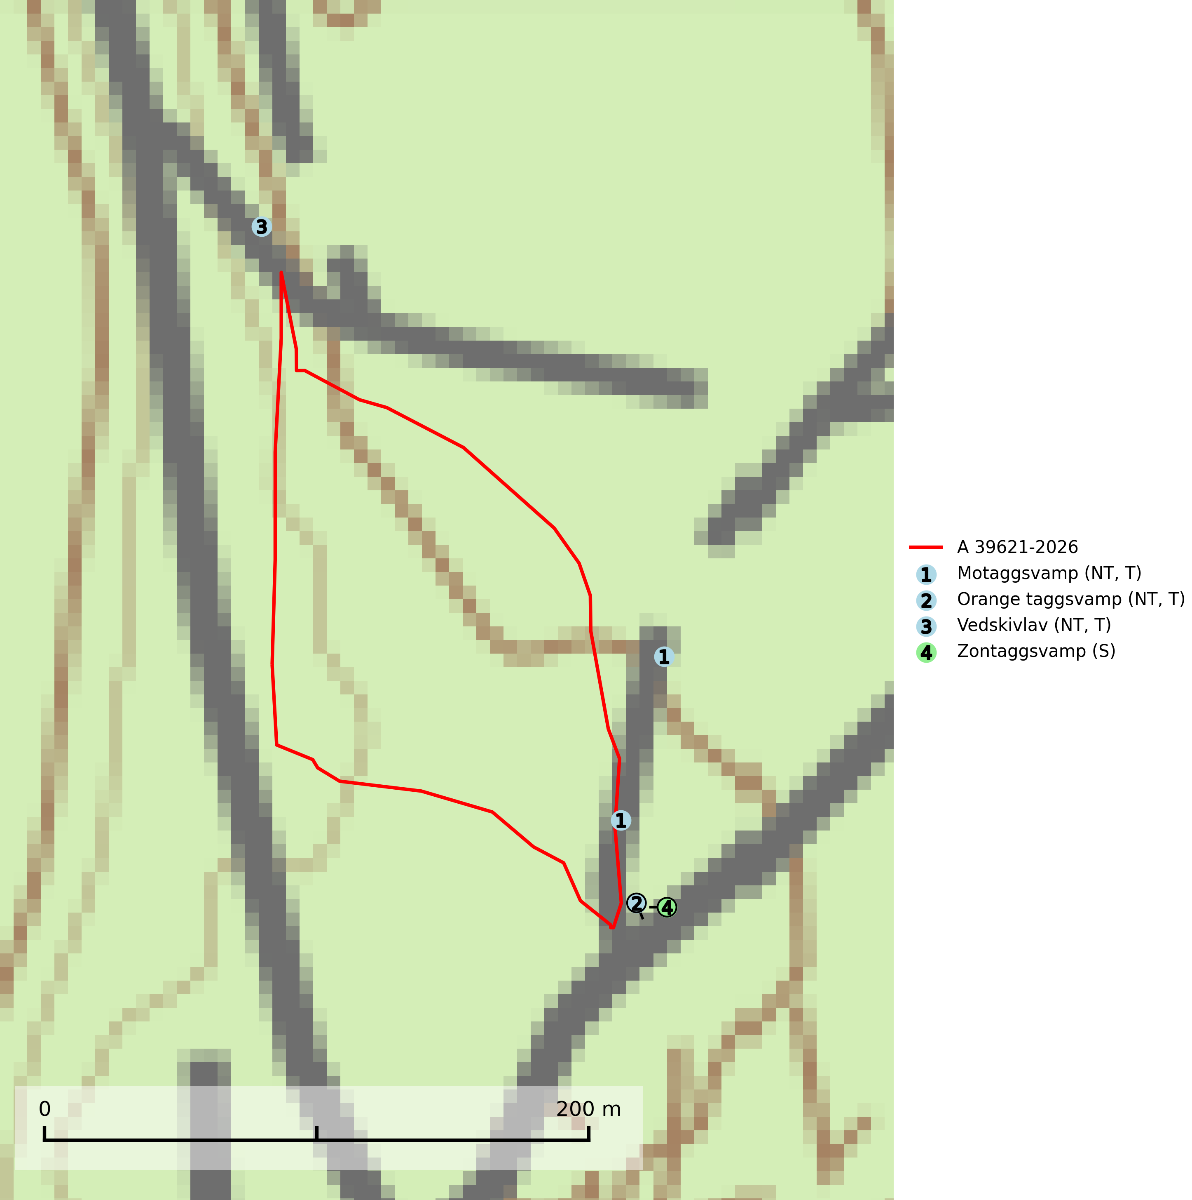
Figur 1. Fyndplatser för naturvårdsarter inom 25 meter från avverkningsanmälan. Markörer utan svart kant är placerade på fyndplatsen. Markörer med svart kant är placerade vid sidan av fyndplatsen och har ett svart streck som visar fyndplatsens exakta position. Kartans mittpunktskoordinat är N 6629787, E 527973 i SWEREF 99 TM.
Inom 25 meter från avverkningsanmälan finns fynd av 4 naturvårdsarter, varav 3 är rödlistade, 3 är typiska (T) och 1 är signalart (S): motaggsvamp (NT, T), orange taggsvamp (NT, T), vedskivlav (NT, T) och zontaggsvamp (S). Se Figur 1.

Tillsynsbegäran
Vi begär härmed att Skogsstyrelsen fattar beslut enligt miljöbalken som säkerställer att skogens höga naturvärden bevaras samt att EU-lagstiftning efterlevs och att artskyddsbrott förhindras.
Vi önskar även ta del av de ställningstaganden och beslut som myndigheten meddelar till följd av aktuell avverkningsanmälan och föreningens inlaga (se 34 § förvaltningslagen).

Naturvårdsarter och fridlysta arter
Nedan följer beskrivningar av de naturvårdsarter och fridlysta arter som har sina livsmiljöer och växtplatser i den avverkningsanmälda skogen. De påträffade naturvårdsarterna är ett tydligt kvitto på att det rör sig om en skog med höga naturvärden.
Motaggsvamp (NT) bildar mykorrhiza med tall i tallskog och hittas huvudsakligen i äldre, glesare skogsbestånd och hällmarksimpediment. Arten hotas främst av skogsavverkning och tycks försvinna efter slutavverkning, markberedning och plantering. Motaggsvamp är typisk art för 9010 Taiga (SLU Artdatabanken, 2024).
Orange taggsvamp (NT) bildar mykorrhiza med både gran och tall och den förekommer främst i äldre barrskogar med kontinuitetsskogskaraktär. Mest frekvent är den i äldre mossrik granskog, men då bara i skogar inom granens naturliga utbredningsområde och i bestånd med långvarig grankontinuitet. Den totala populationen i landet bedöms ha minskat kraftigt och fortsatt kommer att minska då arten är knuten till en produktiv skogsmiljö som successivt avverkas. Arten hotas främst av skogsavverkning och tycks försvinna efter slutavverkning, markberedning och plantering och det är inte känt att arten har återkommit i anlagd skog på tidigare kalmark. Orange taggsvamp är typisk art för 9010 Taiga (SLU Artdatabanken, 2024).
Vedskivlav (NT) växer på gammal, torr, exponerad, hård kärnved av framförallt tall i naturskogsartade bestånd. Avverkning av tallskog av naturskogskaraktär med spår av återkommande bränder är ett hot. Mängden lämplig ved att växa på för vedskivlav minskar, dels på grund av naturlig nedbrytning men framförallt på grund av att de förstörs i samband med slutavverkningar, gallringar och markberedning. Tall- och blandbarrskogar av naturskogskaraktär med spår av återkommande bränder bör skyddas. Vedskivlav är typisk art för 9010 Taiga (SLU Artdatabanken, 2024).

